Техническа спецификация
№ | Вид на актива | Описание на актива | Мярка | Количество
ДСП Паскалево
1 | Електрическа печка - 4 квадратни плочи с шкаф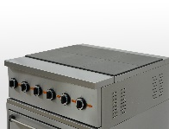 | Печка електрическа с 4 квадратни плочи 30х30 см, с отделни термостати, разположени плътно една до друга обща нагревна площ не по- малко от 60х60 см - за готвене в тави. Върху отворена база от неръждаема стомана с долен рафт. Инсталирана мощност не по- малко от 12 kW , захранване 380 V / 3P+N+E. Изцяло от неръждаема стомана | Бр. | 1
2 | Аспираторен чадър с мотор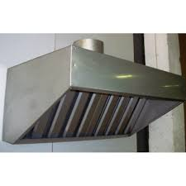 | Смукателен чадър стенен, с лабиринтни филтри, изработен изцяло от неръждаема стомана. Размери 1600х800х500. С вентилатор с дебит не по- малко от 1500 куб .м, куплиран към чадъра | Бр. | 1
3 | Работна маса с 3 чекмеджета и долен рафт- размери 2,00/0,60 м. 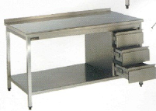 | Работна маса с 3 вертикални чекмеджета, долен рафт. Изработена изцяло от неръждаема стомана. Габаритни размери 2000х600х850 мм. | Бр. | 1
4 | Зеленчукорезачка - производителност до 300 кг./час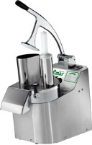 | Зеленчукорезачка, с 2 отвора - широк и тесен комплект с 5 диска -E2,E10,D10,H10,Z4, подходящи за различни функции – нарязване на шайби, ленти, кубчета, настъргване дискове, мощност 0,37 kW / 230 V. | Бр. | 1
5 | Нож за зеленчукорезачка - за нарязване на резени ( Жулиени) 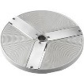 | Нож за зеленчукорезачка - за нарязване на резени с дебелина 4 мм. | Бр. | 1
6 | Нож за зеленчукорезачка - за настъргване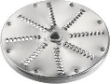 | Нож за зеленчукорезачка - за настъргване отвори с диаметър 4 мм. | Бр. | 1
7 | Нож за зеленчукорезачка - за нарязване на кубчета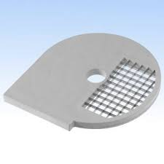 | Нож за зеленчукорезачка - за нарязване на кубчета 10х10 мм. | Бр. | 1
ДСП Дончево
1 | Електрическа печка - 4 квадратни плочи с шкаф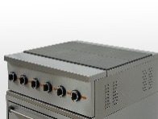 | Печка електрическа с 4 квадратни плочи 30х30 см, с отделни термостати, разположени плътно една до друга обща нагревна площ не по- малко от 60х60 см - за готвене в тави. Върху отворена база от неръждаема стомана с долен рафт. Инсталирана мощност не по- малко от 12 kW , захранване 380 V / 3P+N+E. Изцяло от неръждаема стомана | Бр. | 1
2 | Аспираторен чадър с мотор | Смукателен чадър стенен, с лабиринтни филтри, изработен изцяло от неръждаема стомана. Размери 1600х800х500. С вентилатор с дебит не по- малко от 1500 куб .м, куплиран към чадъра | Бр. | 1
3 | Фурна модулна 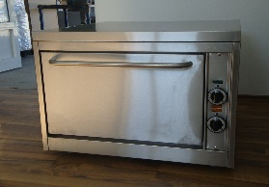 | Пекарна електрическа - една камера, с горно и долно нагряване, термостатно управление на нагревателите от 50°-до 300°С - по отделно за горно и долно нагряване; размери на фурната - вместимост на тави с размери 400х600мм и тава размер GN 2/1 - 650x530 мм предпазна решетка на терморегулатора; силиконови уплътнения; сигнална лампа за контрол на работния процес; инсталирана мощност не по- малко от 5 kW, захранване 380 V / 3P+N+E; изцяло от неръждаема стомана | Бр. | 2
4 | Мивка с 2 умивалника (размери умивалник 40/50/30) - размери 2,50/0,70 м. 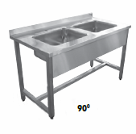 | Работна маса с 2 ум. басейна 500х400х300мм. Изработена изцяло от неръждаема стомана; габаритни размери 2500х700х900 мм. | Бр. | 1
5 | Мивка с 2 умивалника (размери умивалник 40/50/30) - размери 2,10/0,70 м. | Работна маса с 2 ум. басейна 500х400х300мм. изработена изцяло от неръждаема стомана; габаритни размери 2100х700х900 мм. | Бр. | 1
6 | Работна маса с долен плот - размери 2,10/0,70 м. 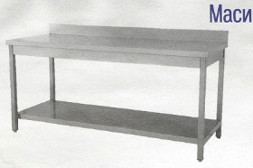 | Работна маса с долен рафт; изработена изцяло от неръждаема стомана; габаритни размери 2100х700х900 мм. | Бр. | 1

